行政职权基本信息表
（行政处罚）
填报单位：西塞山区农林水利局
职权编码 | 57153172-9-CF-19500
职权名称 | 对使用不符合技术标准的配件维修农业机械或者拼装、改装农业机械整机，或者承揽维修已经达到报废条件的农业机械的处罚
子项名称 | 无
行使主体 | 西塞山区农林水利局
职权依据 | 【法规】《农业机械安全监督管理条例》（2009年9月17日国务院令第563号公布，2009年11月1日起施行）  第四十九条 农业机械维修经营者使用不符合农业机械安全技术标准的配件维修农业机械，或者拼装、改装农业机械整机，或者承揽维修已经达到报废条件的农业机械的，由县级以上地方人民政府农业机械化主管部门责令改正，没收违法所得，并处违法经营额1倍以上2倍以下罚款；拒不改正的，处违法经营额2倍以上5倍以下罚款；情节严重的，吊销维修技术合格证。  【规章】《农业机械维修管理规定》(2006年5月10日农业部、国家工商行政管理总局令第57号发布，2006年7月1日起施行)  第十三条 农业机械维修者和维修配件销售者应当向农业机械消费者如实说明维修配件的真实质量状况，农业机械维修者使用可再利用旧配件进行维修时，应当征得送修者同意，并保证农业机械安全性能符合国家安全标准。  禁止农业机械维修者和维修配件销售者从事下列活动：  （一）销售不符合国家技术规范强制性要求的农业机械维修配件；（二）使用不符合国家技术规范强制性要求的维修配件维修农业机械；（三）以次充好、以旧充新，或者作引人误解的虚假宣传；（四）利用维修零配件和报废机具的部件拼装农业机械整机；（五）承揽已报废农业机械维修业务。  二十七条 违反本规定第十三条第二款第一、三、四项的，由工商行政管理部门依法处理；违反本规定第十三条第二款第二、五项的，由农业机械化主管部门处500元以上1000元以下罚款。
违法违规行为 | 1.使用不符合农业机械安全技术标准的配件维修农业机械；  2.拼装、改装农业机械；  3.承揽维修已达到报废条件的农业机械。
处罚种类 | 1.没收违法所得；  2.处以罚款；  3.吊销维修技术合格证。
细化量化自由裁量权标准 | 一、情节与危害一般的  没收违法所得，并处违法经营额1倍罚款。  二、造成严重危害的  没收违法所得，并处违法经营额1-2倍罚款。  三、责令整改，拒不改正的  没收违法所得，并处违法经营额2-3倍罚款，情节严重的，吊销维修技术合格证。  四、责令整改，拒不改正的，并造成严重后果的  没收违法所得，并处违法经营额3-5倍罚款，情节严重的，吊销维修技术合格证。
职权运行流程 | 立案→调查取证→审查→告知→决定→送达→执行
责任事项 | 1.立案责任：通过举报、巡查，发现使用不符合技术标准的配件维修农业机械或者拼装、改装农业机械整机，或者承揽维修已经达到报废条件的农业机械的，予以审查，决定是否立案。  2.调查取证责任：农业机械主管部门对立案的案件，指定专人负责，及时组织调查取证，通过搜集证据、现场了解核实情况等进行调查，并制作笔录。与当事人有直接利害关系的应当回避。执法人员不得少于两人，调查时应出示执法证件，允许当事人辩解陈述。认定并告知违法事实，说明处罚依据。执法人员应保守有关秘密。  3.审理责任：审理案件调查报告，对案件违法事实、证据、调查取证程序、法律适用、处罚种类和幅度、当事人陈述和申辩理由等方面进行审查，提出处理意见（主要证据不足时，以适当的方式补充调查）。  4.告知责任：作出行政处罚决定前，应制作《行政处罚告知书》送达当事人，告知违法事实及其享有的陈述、申辩等权利。符合听证规定的，制作并送达《行政处罚听证告知书》。  5.决定责任：作出处罚决定，制作行政处罚决定书，载明行政处罚告知、当事人陈述申辩或者听证情况等内容。  6.送达责任：行政处罚决定书应当在宣告后当场交付当事人；当事人不在场的，行政机关应当在七日内依照民事诉讼法的有关规定，将行政处罚决定书送达当事人。  7.执行责任：依照生效的行政处罚决定，自觉履行或强制执行。  8.监管责任：对使用不符合技术标准的配件维修农业机械或者拼装、改装农业机械整机，或者承揽维修已经达到报废条件的农业机械维修主体的监督检查。  9.其他法律法规规章文件规定应履行的其他责任。
责任事项依据 | 1.《行政处罚法》（2009年8月27日修订）第三十九条 行政机关依照本法第三十八条的规定给予行政处罚，应当制作行政处罚决定书。  2.《行政处罚法》（2009年8月27日修订）第四十条 行政处罚决定书应当在宣告后当场交付当事人；当事人不在场的，行政机关应当在七日内依照民事诉讼法的有关规定，将行政处罚决定书送达当事人。  3.《行政处罚法》（2009年8月27日修订）第四十四条 行政处罚决定依法作出后，当事人应当在行政处罚决定的期限内，予以履行。第五十一条 当事人逾期不履行行政处罚决定的，作出行政处罚决定的行政机关可以采取下列措施：……
职责边界 | 一、责任分工  市县（区）级：负责对本辖区“使用不符合技术标准的配件维修农业机械或者拼装、改装农业机械整机，或者承揽维修已经达到报废条件的农业机械”的查处工作。  二、相关依据  《农业机械安全监督管理条例》（2009年9月17日国务院令第563号公布，2009年11月1日起施行）  第四十九条 ……由县级以上地方人民政府农业机械化主管部门责令改正，没收违法所得，并处违法经营额1倍以上2倍以下罚款；拒不改正的，处违法经营额2倍以上5倍以下罚款；情节严重的，吊销维修技术合格证。  《农业机械维修管理规定》(2006年5月10日农业部、国家工商行政管理总局令第57号发布，2006年7月1日起施行)  第二十七条 ……违反本规定第十三条第二款第二、五项的，由农业机械化主管部门处500元以上1000元以下罚款。
承办机构 | 西塞山区农林水利局
咨询方式 | 0714-6482289 区政府办公大楼819室
监督投诉方式 | 0714-6482862 区政府办公大楼812室
审核意见 | （由审改办统一填写）
备注 | 无
注：1.表格要素原则上为必填项，确无对应内容则填报“无”；2.填报内容使用12号仿宋字体；3.其他填报要求详见附件9。

行政职权运行流程图
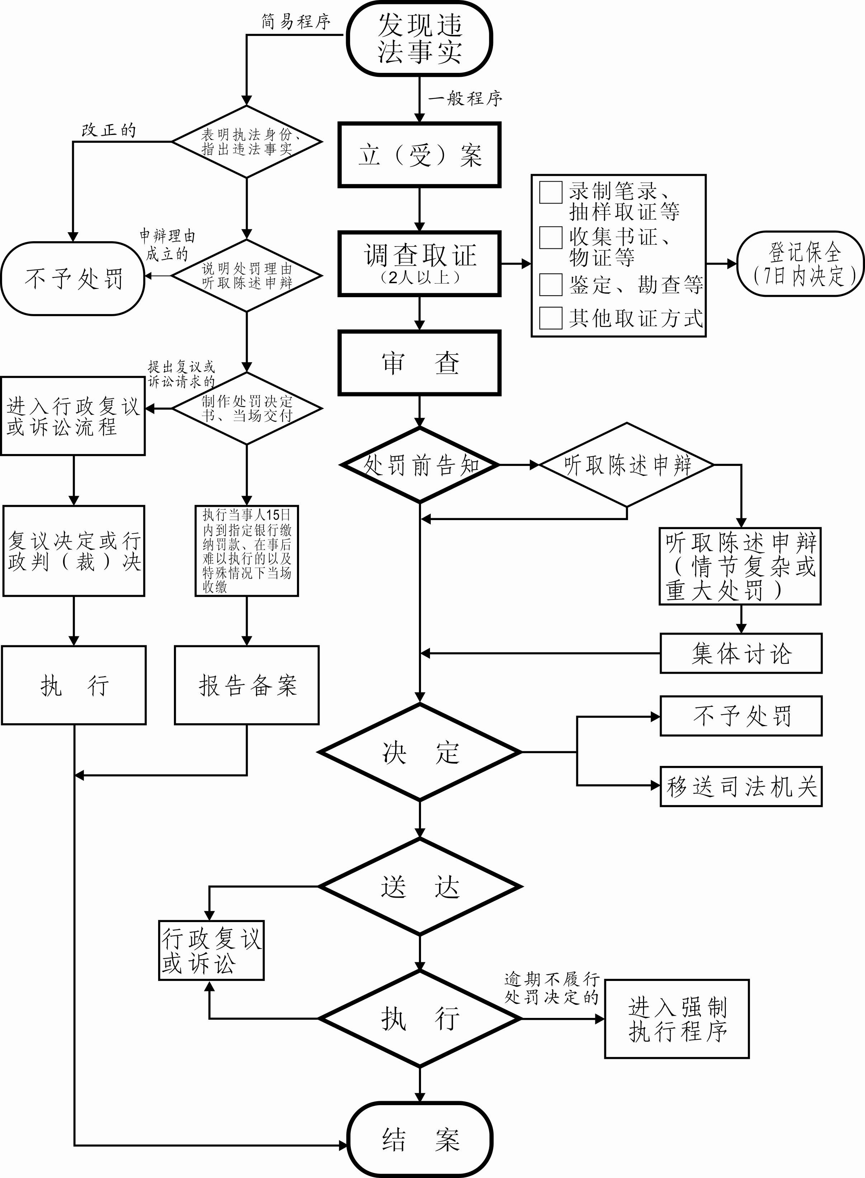对使用不符合技术标准的配件维修农业机械或者拼装、改装农业机械整机，或者承揽维修已经达到报废条件的农业机械的处罚

